**Manuál k předmětu**

**Experimentální a aplikovaná toxikologie a ekotoxikologie – cvičení (E1241)**



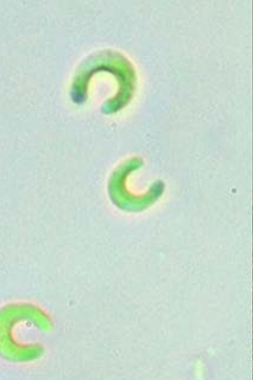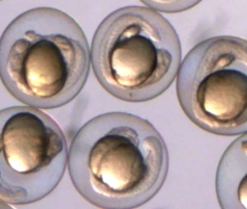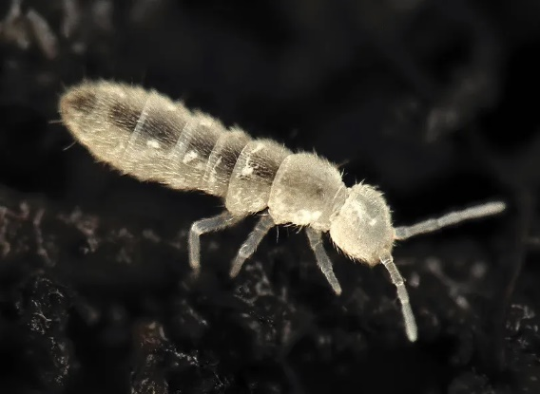

**Centrum pro výzkum toxických látek v prostředí - RECETOX**

Přírodovědecká fakulta, Masarykova Univerzita

Brno, Česká Republika

2024

# 1. Test inhibice růstu zelené řasy *Raphidocelis subcapitata*

Zpracováno podle normy OECD 201 (ISO 8692) a české technické normy TVN 757741.

Vyučující: zuzana.tousova@recetox.muni.cz

## Princip

Sledujeme růst zelené řasy po expozici testované látce v ředicí řadě a růst v jednotlivých koncentračních bodech porovnáváme s průměrným růstem v kontrolní variantě.

Test byl optimalizován pro provedení v 96-ti jamkových mikrotitračních destičkách. Exponovaným organismem je zelená řasa *Raphidocelis subcapitata* (Syn. *Selenastrum subcapitata, Pseudokirchneriella subcapitata*). Vybrané koncentrace sledované látky jsou testovány vždy v 5 opakováních. V experimentu stanovujeme růst řas jako změnu optické density řasové suspenze na konci a na začátku experimentu. Optická densita (absorbance 680nm) koreluje s počtem buněk na mL a měříme ji pomocí spektrofotometru - je tedy dobrým a jednoduchým zástupným parametrem k rychlému stanovení růstu řas v testovém systému.

## Přístroje a chemikálie

* řasová kultura o dostatečné hustotě buněk na mL - kultivovaná ve standardním médiu (50% ZBB médium)
* 96-jamkové mikrotitrační desky (250uL/jamka), automatické pipety, špičky k pipetám, kádinky a vialky pro ředění odpovídajících koncentrací testované látky
* nesterilní 50% ZBB médium
* diuron, dichroman draselný – pozitivní kontrola
* expoziční laboratoř s osvětlením, spektrofotometr

## Podmínky testu:

* Doba expozice: 3 dny (72h)
* Interval měření: založení testu 0h, po 24, 48, 72 hodinách expozice
* Podmínky expozice:
* teplota 23˚C
* osvětlení 2080 lx (použití klasické halogenové zářivky a zářivky Aqua Glo fialová, 40W)

**Příprava experimentu a pracovní postup:**

Pro založení pokusu je potřeba přichystat správně naředěné inokulum řas v 50% ZBB médiu, které budeme následně pipetovat po 125uL do každé testové jamky (tvoří tedy polovinu objemu testové jamky). Druhou polovinu objemu jamky (125 uL) pak ředicí řada testované látky v 50% ZBB médiu, kterou následně přidáváme k řasovému inokulu dle pipetovacího schématu:

**NC** = negativní kontrola

**SC** = rozpouštědlová kontrola (solvent control)

**PC** = pozitivní kontrola (dichroman draselný 1.25-2.5-5-10 mg/L)

**C1 max- C5 min** = nejvyšší - nejnižší koncentrace testované látky

|  |  |  |  |  |  |  |  |  |  |  |  |  |
| --- | --- | --- | --- | --- | --- | --- | --- | --- | --- | --- | --- | --- |
|  | 1 | 2 | 3 | 4 | 5 | 6 | 7 | 8 | 9 | 10 | 11 | 12 |
| A | Blank médium | C5  médium | C4  médium | C3  médium | C2  médium | C1  médium | blank  médium | PC1  médium | PC2  médium | PC3  médium | PC4  médium | blank  médium |
| B | blank  médium | C5 min | C4 | C3 | C2 | C1 max | NC | PC1 max | PC2 | PC3 | PC4 min | blank  médium |
| C | blank  médium | C5 min | C4 | C3 | C2 | C1 max | NC | PC1 max | PC2 | PC3 | PC4 min | blank  médium |
| D | blank  médium | C5 min | C4 | C3 | C2 | C1 max | NC | PC1 max | PC2 | PC3 | PC4 min | blank  médium |
| E | blank  médium | SC | SC | SC | SC | SC | SC | SC | SC | SC | SC | blank  médium |
| F | blank  médium | C5 min | C4 | C3 | C2 | C1 max | NC | PC1 max | PC2 | PC3 | PC4 min | blank  médium |
| G | blank  médium | C5 min | C4 | C3 | C2 | C1 max | NC | PC1 max | PC2 | PC3 | PC4 min | blank  médium |
| H | blank  médium | C5  médium | C4  médium | C3  médium | C2  médium | C1  médium | blank  médium | PC1  médium | PC2  médium | PC3  médium | PC4  médium | blank  médium |

**Příprava média**

Řasy se kultivují v 50% ZBB médiu, jde o optimalizovanou směs živin a minerálů vhodnou pro kultivaci řas a sinic (přesné složení bude diskutováno na cvičení). Stejné médium se užívá i pro expozice řas v testu toxicity. Připravené 50% ZBB médium budete mít k dispozici.

**Příprava inokula řas – řasové suspenze**

Řasové inokulum v exponenciální fázi růstu (=koncentrovaná řasová suspenze odebraná z laboratorní kultury) odebereme sterilně ze zásobní kultury v kultivační laboratoři. Potom řasové inokulum ředíme kultivačním médiem (50% ZBB) na požadovanou hustotu buněk na 1 mL a odpovídající objem. Výchozí množství buněk/mL v jamkách na začátku experimentu by mělo být cca **100 000 buněk/mL**. Počty buněk na mL zjistíme pomocí měření optické density na spektrofotometru (A680) a výpočtu s užitím rovnice kalibrační křivky (viz obr.1).

**Určení počtu buněk/mL v zakoncentrované řasové suspenzi – řasovém inokulu:**

Měření optické density provedeme na čisté mikrodesce. Do 3 sousedících jamek napipetujeme 250 uL 50% ZBB média (blank) a do dalších 3 sousedících jamek napipetujeme **250uL** koncentrované řasové suspenze. Proměříme absorbanci (680nm) a naměřené údaje použijeme pro výpočet ředicího faktoru. Ředicí faktor vypočteme pomocí jednoduché lineární kalibrační rovnice (závislost optické density na počtu buněk na mL). Při měření na spektrofotometru postupujte dle instrukcí cvičícího.

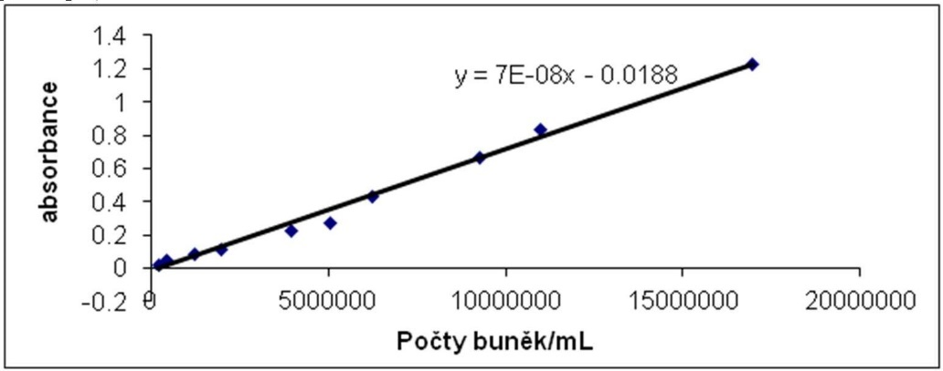

Obr.1: Kalibrační křivka pro závislost absorbance na počtu buněk v řasové suspenzi

Řasovou suspenzi naředíme v kádince 50% ZBB médiem na dvojnásobný počet buněk na mL než je výsledný požadovaný počet v jamkách (tedy na 200 000 buněk/mL), protože suspenzi budeme následně v jamkách 2x ředit přidání testované látky v médiu.

**Příprava koncentrační řady testované látky a pozitivní kontroly**

Koncentrační řadu testované látky (vzorku) si připravíme postupným ředěním zásobního roztoku látky v 50% ZBB médiu ve skleněných vialkách.

Pro přípravu provedení celého experimentu a koncentrační řady testované látky je důležité si nejprve uvědomit:

1. Jaký celkový objem směsi řas+média+testované látky budeme potřebovat pro 5 opakování, jaký objem pro negativní kontrolu/solvent kontrolu/ pozitivní kontrolu/ blanky? **Vždy je dobré uvažovat i nějakou rezervu!**
2. Jaký je ředicí faktor (DF – dilution factor) mezi jednotlivými koncentracemi testované látky?
3. Jaké negativní kontroly je třeba zahrnout do experimentu (je látka rozpuštěna ve vodě nebo v organ. rozpouštědle – solvent kontrola)?
4. Jaké blanky je třeba zahrnout do experimentu – pro odečtení absorbance samotné testované látky?

Při úvahách nad ředěním testované látky je nutné myslet na to, aby koncentrace rozpouštědla byla ve všech jamkách stejná. Obsah rozpouštědla by neměl přesáhnout **0.5% cílového objemu v testové jamce (v/v).**

V každém kroku je nutné směs testované látky s 50%ZBB médiem důkladně promíchat – (vortex/pipeta/krouživý pohyb).

- 1 jamka = 125uL médium + testovaná látka

- 1 ředicí bod testované látky ve vialce - pro 7 jamek + rezerva = **1000 uL**.

Testovaná látka: **diuron** v 5-bodové koncentrační řadě: **1.23-3.7-11.1-33.3-100 µg/L** (DF 3)**.** Zásobní roztok diuronu je **rozpuštěn v methanolu** v koncentraci **20 mg/L**.

Obdobně jako u testované látky postupujeme při přípravě 4-bodové koncentrační řady pozitivní kontroly – dichromanu draselného. Cílové koncentrace jsou **1.25-2.5-5-10 mg/L** (DF 2) a koncentrace zásobního roztoku je **2 g/L**. Dichroman draselný je **rozpuštěný ve vodě**.

Jednotlivé koncentrační varianty rozpipetujeme na desku po **125 uL** na jamku – POZOR toto je polovina konečného objemu v jamce, koncentrace testované látky ve vialkách s připraveným ředěním testované látky musí být 2x vyšší než je cílová (přidáním 125uL řasové suspenze dojde k naředění koncentrace 2x)

Naředěnou suspenzi řas rozpipetujeme na 96-jamkovou mikrotitrační desku multikanálovou pipetou dle pipetovacího schématu – 60 vnitřních jamek desky, okrajové jamky jsou určeny pro blanky.

Před rozpipetováním suspenzi řas důkladně promíchejte. Pozor – řasy mají tendenci sesedat, **míchání je opravdu důležité! Pozor na kontaminaci blanku řasami!**

**Měření absorbance**

Absorbanci měříme při vlnové délce 680 nm. **Před každým měřením je nutné jednotlivé jamky promíchat multikanálovou pipetou !!!**

Získaný soubor (ve formátu MS-Excel) uložte na pevný disk počítače do adresáře

"C:/E1241_cviceni_2024 ve formátu datum_inicialy_casovy interval (např: 241007_ZT_0h)

**Expozice**

Mikrodestičku přikryjeme víčkem a exponujeme v inkubační místnosti s řízeným světelným režimem.

* Doba expozice: 3 dny
* Interval měření: 0h, 24h, 48h, 72h
* Podmínky expozice: teplota 23°C, osvětlení 2080 lx (použití klasické halogenové zářivky a zářivky Aqua Glo fialová, 40W)

**Vyhodnocení**

Výsledkem testu toxicity na řasách jsou dva endpointy – **inhibice růstové rychlosti** a **inhibice výtěžku**. Vyhodnocení výsledků experimentu provádíme v programech MS Excel a GraphPad Prism.

V MS Excel provedeme první výpočty.

1. Od každé naměřené hodnoty testované látky/kontroly odečteme průměrnou absorbanci blanku (médium v okrajových jamkách).
2. Pro každou koncentrační variantu/kontrolu vypočteme průměr, směrodatnou odchylku a koeficient variance
3. Vyloučíme případné odlehlé hodnoty (koeficient variance>10%)
4. Endpoint – **INHIBICE RŮSTOVÉ RYCHLOSTI (Growth rate inhibition)**:

Z upravených hodnot vypočítáme růstovou rychlost (pro každou jamku) dle vzorce:

|  |  |
| --- | --- |
| kde: |  |
| µ | průměrná specifická růstová rychlost v čase 0-x (dny); |
| tstart | časový začátek expozice (0 den); |
| tkonec | časový interval měření (x-tý den); |
| ODstart | absorbance (po odečtení blanku) v čase 0 (dny); |
| ODkonec | absorbance (po odečtení blanku) v čase x (dny); |

Hodnoty růstové rychlosti použijeme pro výpočet inhibice růstu dle vzorce:

kde :

*µ K* průměr specifické růstové rychlosti kontroly

*µ v* průměr specifické růstové rychlosti jednotlivých variant koncentrací toxikantu

*%I* procento inhibice růstu oproti negativní/rozpouštědlové kontrole v dané koncentrační variantě

Pro kontrolu validity testu je třeba spočítat růstovou rychlost v každém časovém intervalu (0-24; 24-48;48-72) – růstová rychlost kontroly by se měla pohybovat v intervalu 0.4-1

1. Výpočet účinných koncentrací:

Výsledné hodnoty inhibice růstové rychlosti (v %) vložte vždy k odpovídajícímu logaritmu koncentrace do softwaru GraphPad PRISM, a vypočtěte hodnoty **IC50, IC20, NOEC** a **LOEC**. Stejný výpočet proveďte pro pozitivní kontrolu – dichroman draselný. Při výpočtu postupujte dle instrukcí získaných na bloku o vyhodnocení in-vitro dat (Dr. Jiří Novák).

1. V MS Excelu a GraphPadu sestrojte graf závislosti inhibice růstové rychlosti a výtěžku biomasy na koncentraci toxikantu a obdobný graf s pozitivní kontrolou – dichromanem draselným. V grafu zobrazte variabilitu vašich výsledků vyznačením směrodatné odchylky.

#### Ověření citlivosti

Zkouška se považuje za platnou, pokud se EC50 způsobena referenčním roztokem (dichroman draselný- pozitivní kontrola) pohybuje v rozmezí 0.8-1.2 mg/L

# Test stanovení akutní toxicity pro rybí embryo

Zpracováno podle normy OECD 236 Fish Embryo Acute Toxicity (FET) Test

Vyučující: marie.smutna@recetox.muni.cz

Ryby jakožto konzumenti vyššího řádu hrají v ekosystému důležitou úlohu. Jsou součástí potravních pyramid, podílejí se na distribuci živin, promíchávání sedimentů a vodního sloupce, jakožto vrcholoví predátoři mají vliv na celkové uspořádání vodních ekosystémů. Důležitá je i jejich funkce hospodářská, sportovní a rekreační. Úhyny ryb jsou častým a mediálně používaným indikátorem chemických havárií, a tím i znečištění životního prostředí. Testy na rybách jsou v toxikologii a ekotoxikologii dlouhodobě využívány. Testy na dospělcích jsou však testy na zvířatech, a tak se pojí s určitými etickými problémy. V posledních desetiletích je snaha omezování testů na zvířatech a jejich nahrazování alternativními testy, takzvané 3R (Reduction, Refinement, Replacement). Jedním z těchto testů je i test na embryích *Dania reria*. Tento test není testem na zvířatech, neboť raná vývojová stadia nejsou považována dle platné legislativy za zvířata. Předpokládá se, že embrya necítí bolest a celkový stres je nižší než u dospělých jedinců. Na druhou stranu bylo prokázáno, že výsledky akutního testu na embryích jsou srovnatelné s výsledky testů na dospělcích.

## Princip testu

Čerstvě oplozená embrya *Dania reria* jsou exponována různým koncentracím testované látky v krystalizačních miskách po 96hodin (4 dny). Každých 24hodin jsou pozorovány a zaznamenány letální i subletální efekty.

Pozorované efekty jsou určeny porovnáním s kontrolou a použity pro výpočet LC50, EC50, NOEC a LOEC pro jednotlivé časy. Ve standardním testu se používá minimálně 5 koncentrací testované látky pozitivní, negativní, popř. rozpouštědlová kontrola.

V této zkrácené verzi pro účely cvičení bude v jedné krystalizační misce 10 embryí na jednu koncentraci látky a test bude proveden v duplikátu.

## Přístroje a chemikálie

Krystalizační misky, standardní medium, 1000 µl pipeta, 200 µl pipeta, špičky na pipety, Pasteurova pipeta, testovaná chemikálie 3,4 dichloranilin, rozpouštědlo DMSO, methylcellulóza, anestetikum MS-222, binokulár, střičky, laboratorní papír, laboratorní rukavice.

## Podmínky testu

* Test probíhá při teplotě 26±1°C.
* Úroveň fertilizace vajíček by měla být vice než 70 %
* Nasycení media kyslíkem by mělo být na konci testu více než 80 % v kontrole a nejvyšší testované koncentraci
* V negativní kontrole (a v rozpouštědlové, je-li použita) by mělo přežít vice než 90 % embryí
* V negativní kontrole (a v rozpouštědlové, je-li použita) by mělo být na konci testu vyklubáno minimálně 80 % embryí
* Medium je připraveno podle ISO 5667 a ISO 7346-3. Možné rozpětí pH během testu je 6,5 – 8,0.
* Světelný režim je nastaven na 14 hodin světla a 10 hodin tmy

## Postup testu

Cvičení je stejně jako standardní test rozděleno do 5 dnů. První den se pokus založí, každý den (ideálně vždy po 24, 48, 72 a 96 hod) probíhá kontrola embryí. Mrtvá embrya jsou z krystalizačních misek okamžitě odstraněna.

Závěrečné vyhodnocení probíhá v 96 hpf (hours post fertilization) za použití směsi methylcellulózy a anestetika MS-222 (10 ml methylcellulózy a 2,5 ml anestetika) jsou larvy imobilizovány pro snazší pozorování a je možné pořídit fotodokumentaci několika malformací pro použití v protokolech.

Celkem se pracuje s negativní kontrolou (embrya exponovaná jen standardnímu médiu), s rozpouštědlovou kontrolou (standardní medium s přídavkem rozpouštědla DMSO ve stejném objemu, jaký se nachází v koncentrační řadě) a pět vzrůstajících koncentrací testované látky 3,4 dichloranilin.

Jako pozitivní kontrola je použito 5 vzrůstajících koncentrací ethanolu. Pro statistické vyhodnocení dostanou studenti výsledky od ostatních skupin.

## Pozorované efekty

Po 24 hodinách se pozorují první efekty.

Mezi letální efekty patří koagulace, neodloučení ocasu od žloutkového váčku, nepřítomnost somit (základní segmentace těla).

Subletální efekty jsou jakékoliv odchylky od normálního vývoje, například různé malformace, edémy na srdci, žloutku, deformované oči, nepřítomnost kontrakcí (pohyb embrya).

Toxicita po 48,72,96 hodinách

Letální efekty: koagulace, neodloučení ocasu od žloutkového váčku, nepřítomnost somit (základní segmentace těla), nepřítomnost tlukotu srdce.

Subletální efekty: jakékoliv odchylky od normálního vývoje, například různé malformace, edémy na srdci, žloutku, deformované oči, nepřítomnost kontrakcí (pohyb embrya), deformace ocasu, počet tepů za minutu.

**Tabulka 1.** Pozorování akutní toxicity v jednotlivých časech (24h – 96h)

|  |  |  |  |  |
| --- | --- | --- | --- | --- |
|  | 24h | 48h | 72h | 96h |
| Koagulovaná embrya | + | + | + | + |
| Nepřítomnost somit | + | + | + | + |
| Neodloučení ocasu | + | + | + | + |
| Chybějící tlukot srdce |  | + | + | + |
| Vykulení |  | + | + | + |
| Malformace (ocas, hlava) |  | + | + | + |
| Pohyb |  | + | + | + |

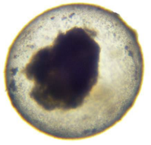

**A**

**B**

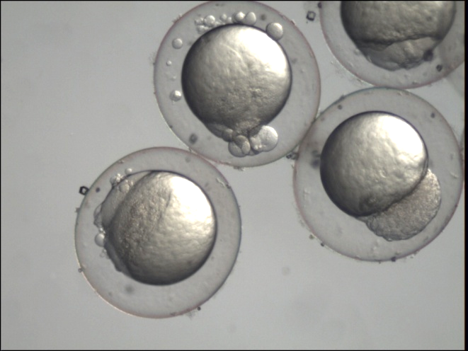

*Obrázek 1: A) koagulované – špatně se vyvíjející embryo, B) embrya 3 hodiny po fertilizaci, vpravo (červená šipka), je vidět jediné zdravé embryo*

**B**

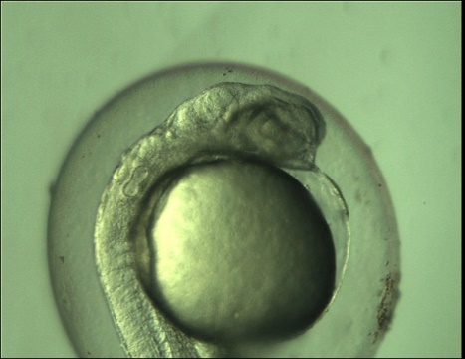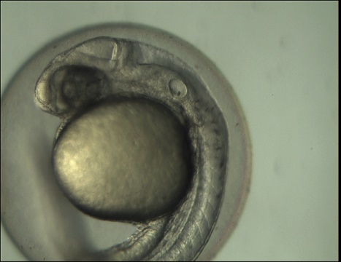

**A**

**B**

**A**

*Obrázek 2: A) normálně se vyvíjející embryo (24h) – tvorba somitů (červená šipka), je možné pozorovat spontální pohyb embrya B) chybějící somity*

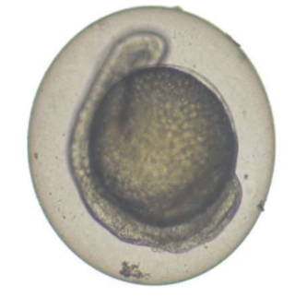

**A**

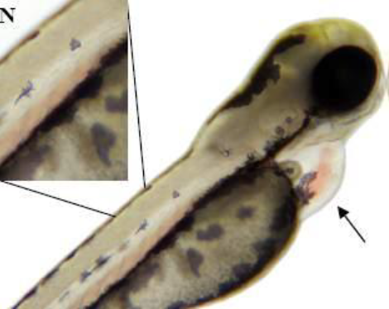

**B**

*Obrázek 3: A) neodloučení ocasu od žloutkového váčku (96h) a další pozorovatelné malformace př. nevyvinuté oko, B) nedostatečná činnost srdce, chybějící pohyb krevních buněk a také chybějící tvorba somitů v tomto embryu (spíše homogenní než segmentální vzhled svalových tkání (96h))*

### Den 1 – založení testu

Cílem prvního dne je rozpoznání správně se vyvíjejících embryí pro test, nacvičení práce s binokulárem a přenos embryí.

Příprava koncentrační řady testované látky – 3,4 dichloranilín (0,5 - 1- 2 - 3 - 4 mg/l), standartním médiu

Od každé koncentrace (i kontrol) bude připraveno 30ml (2x 10 ml na test + 10 ml na transport embryí, aby se zabránilo následnému naředění v testovacích miskách)

Po vytřídění správně se vyvíjejících embryí se do ředící misky pro danou koncentraci přenese nejméně 20ks embryí, které se následně přenesou do testovacích misek. Po přenesení dáme misky kultivovat do inkubátoru s řízeným světlem a teplotou (26 °C a 14 hodin světlo, 10 hodin tma).

***Obrázek 4: normální vývoj oplozených vajíček 26 °C***

### Den 2 – pozorování efektů po 24 hodinách vývoje

Nejdříve se naučíme rozpoznávat správně se vyvíjecí embrya. Spočítáme a odstraníme nevyvíjející se/koagulovaná embrya. Následně všechny efekty v jednotlivých koncentracích zaznamenáme do protokolu. Pozorování proběhne pod binokulárem připojeným k počítači. Efekty bude pozorovat celá skupina na obrazovce. K pokusu pořídíme obrazovou dokumentaci.

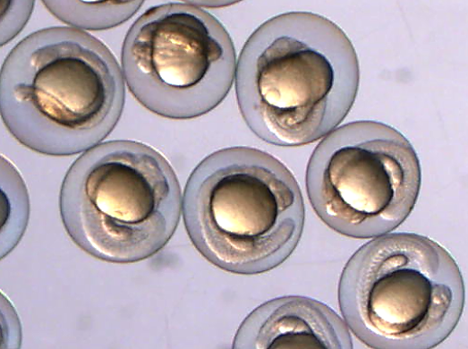

***Obrázek 4: zdravě se vyvíjející embrya 24 hpf***

### Den 3 – pozorování efektů po 48 hodinách vývoje

Postup bude stejný jako v den 2.

Pozorované **efekty po 48 hodinách:**

**Letální efekty:** koagulace, nepřítomnost tlukotu srdce.

**Subletální efekty:** různé typy deformací, speciálně pak deformace srdce, páteře, ocasu,

Výměna média.

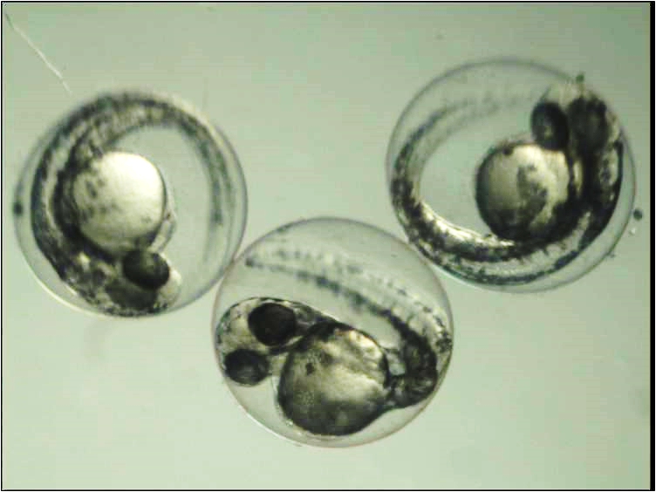

*Obrázek 5: zdravě se vyvíjející embrya 48 hpf*

### Den 4 – pozorování efektů po 72 hodinách vývoje

Postup bude stejný jako v den 2. a 3.

### Den 5– pozorování efektů po 96 hodinách vývoje

Zaznamenáme konečnou mortalitu pro každý replikát, jakož i počet (ne)vylíhlých embryí. Následně jedince přesuneme do kádinky se směsí methylcellulóza+anestetikum a pozorujeme je na Petriho misce pod mikroskopem, zajímavé efekty můžeme vyfotit připojenou kamerou. Zapisujeme různé typy deformací: páteře, ocasu, hlavy, nevyvinutí čelistí, neabsorbovaný žloutkový vak, různé edémy (srdce, žloutkového vaku, …), nevyvinutý či nenafouklý plynový měchýř.

***Obrázek 6: malformované larvy zebřičky po 96 hpf,***

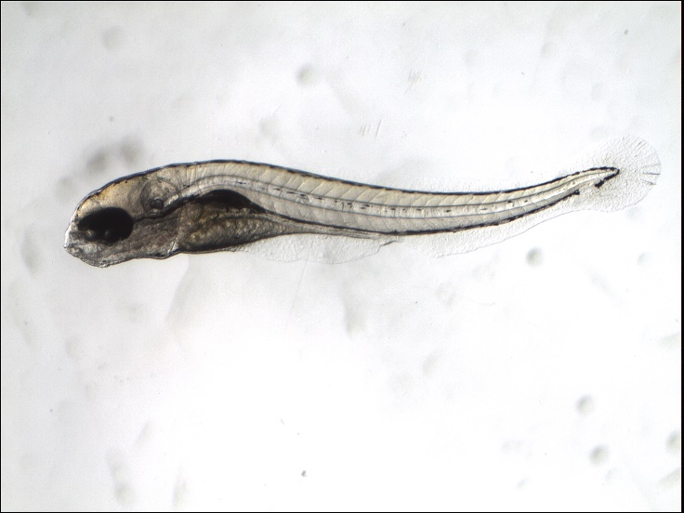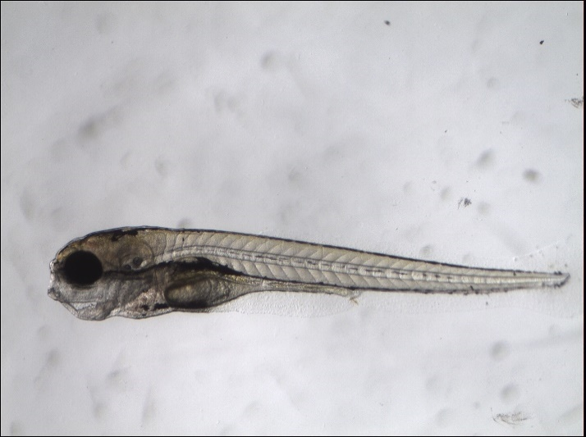

**A**

**B**

**C**

**D**

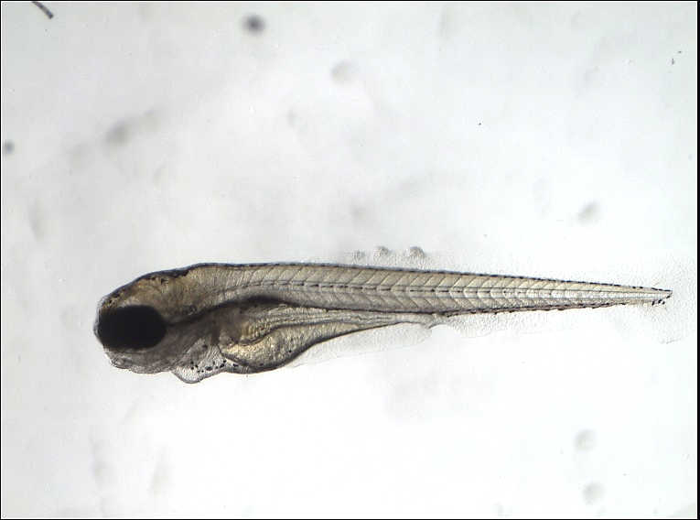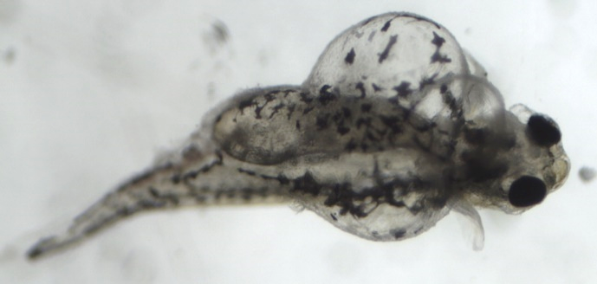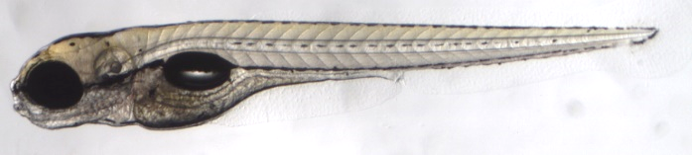

**E**

**B**

**C**

**D**

**A**

**F**

**E**

**A zdravá larva**

**B malformace čelistí, chybějící plynový měchýř, srdeční edém, špatně absorbovaný žloutkový vak**

**C Deformace páteře, málo nafouklý plynový měchýř, malformace hlavy**

**D malformace hlavy, srdeční edém, absence plynového měchýře, nevstřebaný žloutkový vak**

**E Vážně deformity páteře, ocasu, hlavy, množství edémů, celková malformace**

## Protokol - Zpracování výsledků

V přehledné tabulce budou zaznamenány výsledky pozorování. Každý student zpracuje a odevzdá hodnoty EC50, LC50 a NOEC pro všechny pozorované časové body (24, 48,72, 96h). Je potřeba vypočítat i směrodatnou odchylku.

# 3.Zkouška inhibice reprodukce s chvostoskokem *Folsomia candida*

Zpracováno podle normy ISO 11267 (1999)

Vyučující: marek.sudoma@recetox.muni.cz

Cílem úlohy je naučit se postup standardizovaného běžně používaného půdního biotestu, pomocí kterého se hodnotí vliv kontaminace půd na přežívání a reprodukci chvostoskoka *Folsomia candida*. Tento biotest lze použít pro hodnocení ekotoxicity chemických látek, reálně kontaminovaných přírodních půd, vytěžených sedimentů a hlušiny, kalů z čistíren odpadních vod, odpadů, sutí a drtí a dalších pevných matric.

### Princip testu

Synchronizovaná kultura chvostoskoků *F. candida* je exponována po dobu 28 dnů testované látce (kys. boritá) v artificiální půdě. Na konci testu se hodnotí mortalita dospělých jedinců a jejich reprodukce.

### Přístroje a chemikálie

* Rašelina, křemičitý písek, jíl, CaCO3, kys. boritá, dH2O, inkoust nebo tuš, sádra, aktivní uhlí, 1M KCl, sušené kvasnice,
* fotoaparát se stativem, lampičky, předvážky, analytické váhy, inkubátor, pH metr,
* skleničky na testy (cca 150 mL) s víčky, exhaustor/dětská odsávačka, štěteček, vyhodnocovací miska, papír, černá plastová folie, nálevky, filtrační papíry, infuzní lahve, odměrné sklo, mikropipety, nerezové mísy, ochranné pomůcky, drobné lab. vybavení

### Příprava experimentu

### Založení chovu

Kultura chvostoskoků F. candida se chová v plastových krabičkách nebo na Petriho miskách na směsi aktivního uhlí a sádry. Sádra a aktivní uhlí se smíchá v poměru cca 9 :1. Do misky se nalije trochu vody a přidá mix aktivního uhlí a sádry tak, aby se vytvořila na dně souvislá vrstva. Připravené misky se nechají několik hodin zaschnout. Do substrátu se vytvoří ostrým předmětem několik rýh (pro kladení vajíček). Doprostřed misky se pak přidá špetka sušených kvasnic (droždí) a ovlhčí destilovanou vodou. Ze starších chovů se přidá na misku pomocí exhaustoru cca 40 středně velkých chvostoskoků. Miska se dobře uzavře a popíše. Chov se uchovává při 20 ± 2 °C. Chov je nutné kvůli pevně uzavřeným nádobám větrat jednou týdně, kdy se také kontroluje vlhkost substrátu a přidává špetka kvasnic. Optimální vlhkost se pozná tak, že černý substrát je lehce matný ne lesklý a po pokapání vodou se tato pomalu vsakuje. Pro účely cvičení se využije již zavedená laboratorní kultura.

### Synchronizace chovů

Do testů se používají 10 - 12 dní staří juvenilní chvostoskoci. Na nový substrát (sádra s aktivním uhlím v poměru 9:1) přemístíme pomocí dechového exhaustoru větší jedince (= založení synchronizace). Přemístění chvostoskoků na nový substrát obvykle spouští ovipozici. Po 2 dnech dospělé jedince odstraníme a v kultivační nádobě zůstávají jen vajíčka (zkontrolujeme pod binokulárem). Počkáme na vylíhnutí vajíček a poté, co se objeví první juvenilové, odpočítáme 10 – 12 dní. Pro účely cvičení bude již synchronizovaná kultura připravena.

### Příprava artificiální půdy (den 1)

Artificiální půda dle norem OECD a ISO má složení:

* 10 % vysušená rašelina přesátá a homogenizovaná přes 2 mm síto
* 20 % kaolinový jíl s obsahem kaolinitu minimálně 30%
* 70 % křemenný písek s minimálně 50% zrn 0.05 – 0.2 mm
* CaCO3 se přidává tak, aby výsledné pH (KCl) bylo 6 ± 0.5; obvykle 0,5 % CaCO3

Studenti připraví 1 kg artificiální půdy.

### Maximální vodní kapilární kapacita půdy (den 1 a 2)

Maximální vodní kapilární kapacita půdy (WHCmax dle angl. Maximum Water Holding Capacity) je stav, kdy je půda schopna v přirozeném uložení udržet v kapilárních pórech největší množství vody. Vyjadřuje se v jednotkách objemu vody na gram suché zeminy. Procentuální vyjádření WHC znamená, kolik procent nasycení půdy vodou - maximální WHCmax (100% WHC) - je požadováno. Vlhkost artificiální půdy do testu s chvostoskoky je ideální cca 50% WHC.

Detailní návod pro stanovení WHC je uveden v „SOP-01-CZ Sušina a WHC“

Studenti stanoví 50% WHC artificiální půdy.

### Stanovení pH půdy

Studenti ověří, zda je pHKCl sledovaných půd v rozmezí 6 ± 0,5.

Detailní návod pro stanovení pH je uveden v „SOP-02-CZ pH“

### Postup testu

Studenti budou stanovovat toxicitu kys. borité pro chvostoskoka ve dvou koncentracích 100 mg a 200 mg/kg půdy.

### Kontaminace půdy

* Studenti připraví zásobní roztok kyseliny borité (vhodnou koncentraci roztoku určí sami na základě požadavků shrnutých v dokumentu: „Příprava na test F. candida“
* Artificiální půdu rozdělte na tři části a zbytek ponechte stranou:
  + 400 g čisté artificiální kontrolní půdy (=AS; artificial soil)
  + 400 g kontaminované půdy; koncentrace 100 mg kys. borité / 1 kg půdy (sušiny)
  + 400 g kontaminované půdy; koncentrace 200 mg kys. borité / 1 kg půdy (sušiny)
* Připravte kontaminační roztoky smícháním dH2O a zásobního roztoku kys. borité tak, aby jejich výsledný objem odpovídal přídavku vody na ovlhčení 50% WHC.
* Ovlhčete a zároveň kontaminujte půdu připravenými roztoky
* Dobře promíchejte

### Začátek testu

* Do skleněných nádobek na test navažte po 30 g půdy (každý studen bude připraví 2 opakování od obou testovaných koncentrací a 2 od kontroly).
* Na povrch půdy dejte špetku kvasnic.
* Ze synchronizovaného chovu pomocí odsávačky odeberte vždy 10 jedinců (dávejte pozor na správný počet!) a vyklopte je do testovací nádobky s půdou. Tento krok vyžaduje jistou praxi. Vyzkoušejte si jedince několikrát spočítat nanečisto.
* Nádoby těsně uzavřete víčky
* Nádoby umístěte do inkubační místnosti (teplota 20 ± 2 °C).

### Průběh testu

* Každý týden nádoby provětrejte a dosypte špetku kvasic.

### Konec testu

Po 28 dnech od založení testu vyhodnoťte mortalitu a reprodukci pomocí flotační metody.

* připravte fotoaparát se stativem pro fotografování misek. Na stativ připněte lampičky ze dvou stran, aby dobře osvětlovaly počítací misky.
* Do testovací nádobky nalijte vodu z kohoutku a zvortexujte
* Poté beze zbytku přelijte suspenzi do počítací nádoby (zbytky půdy můžete vypláchnout střičkou).
* K suspenzi kápněte pár kapek inkoustu a zamíchejte potřepáním.
* Vedle misky, kterou budete fotit, umístěte popisek.
* Misky vyfoťte spolu s popiskem alespoň třikrát a mezi focením misky podle potřeby protřepejte.
* Kapalnou část z misek vylejte do výlevky, pevnou část vyklepte do pytle na kontaminovaný odpad.

### Vyhodnocení testu a vypracování protokolu o zkoušce (samostatně)

Každý student samostatně vyhodnotí výsledky společné pro všechny varianty a opakování.

* Na fotkách spočítejte počet dospělců a juvenilů a porovnejte jejich případný úbytek s kontrolní variantou. Počty uveďte v tabulce, spolu s průměry a směrodatnými odchylkami.
* Stanovte mortalitu dospělců (%) a inhibici jejich reprodukce (%; úbytek juvenilů v porovnání s kontrolou). Zobrazte výsledky graficky. Uveďte jako průměry spolu se směrodatnými odchylkami.
* Výpočet NOEC či EC50 není vzhledem k nízkému počtu sledovaných variant směrodatný. Vypočtěte ale, zda mezi kontrolou a testovanými variantami došlo ke statisticky významnému rozdílu v mortalitě a reprodukci. Po ověření shodnosti rozptylu ověřte shodnost výsledku např. studentovým T-testem a výsledek (p-value) uveďte.
* Do protokolu dále uveďte svoje poznámky, postup a cokoliv vám přijde důležité si zapamatovat.